**การบันทึกการเยี่ยมหลังคลอด(ลูก)**

การเยี่ยมหลังคลอดลูก คือ กาติดตามเยี่ยมบ้านหลังได้ออกจากโรงพยาบาล ซึ่งทั้งแม่และลูกจะได้รับการเยี่ยมบ้านแต่การลงบันทึกข้อมูลต้องแยกบันทึกข้อมูลคนละส่วนกัน ลองมาดุวิธีการบันทึกเยี่ยมบ้านในส่วนของลุกที่ถูกต้องกันนะครับ

**ขั้นตอนที่ 1** คลิกเข้าสู่ระบบงานบัญชี 3(งานโภชนาการ,สร้างเสริมภูมิคุมกัน,อนามัยแม่และเด็ก อายุ 0 – 11 เดือน 29 วัน)

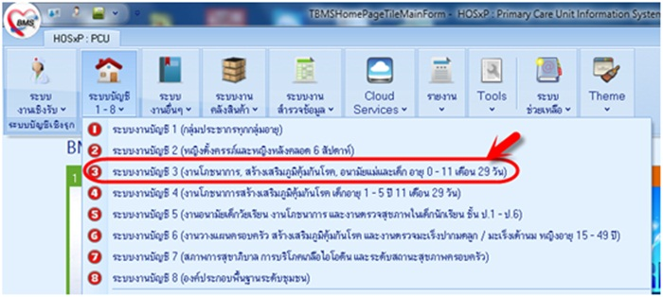

**ขั้นตอนที่ 2** คลิก ลงทะเบียน

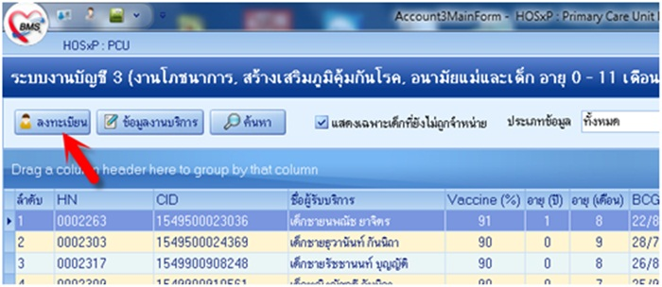

**ขั้นตอนที่ 3** ค้นหาชื่อบุตรที่ต้องการลงเยี่ยมหลังคลอด  คลิก ตก

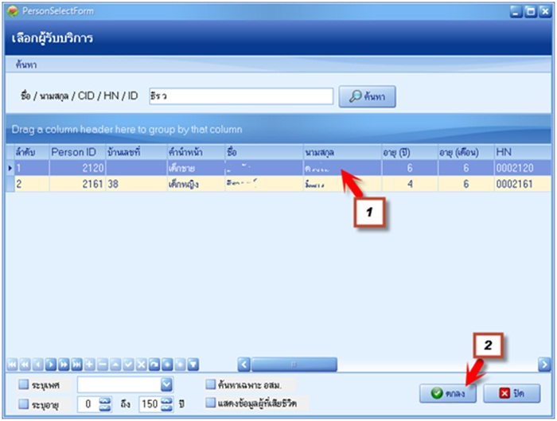

**ขั้นตอนที่ 4** ข้อมูลเด็ก ลง น้ำหนักเด็กแรกเกิด

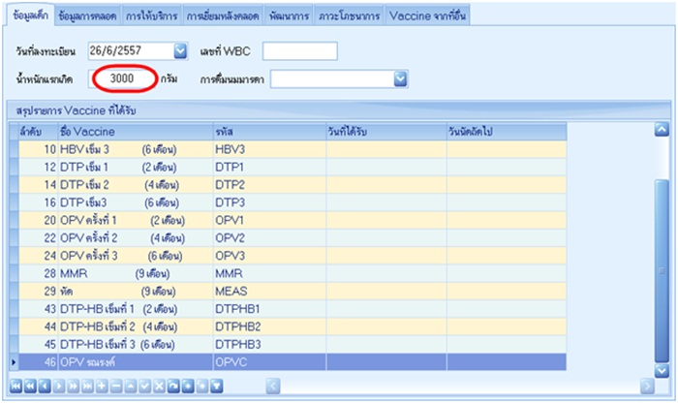

**ขั้นตอนที่ 5** ลงข้อมูลการคลอด

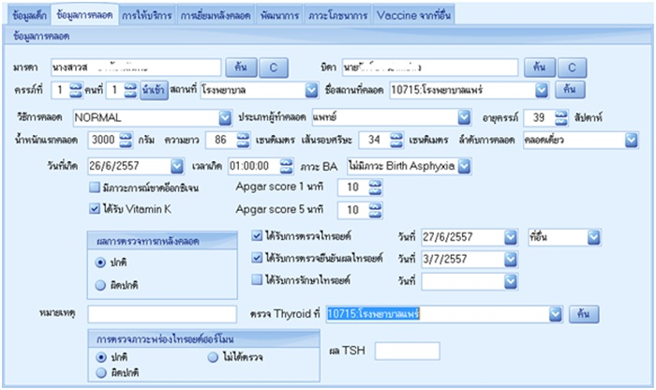

**ขั้นตอนที่ 6** ลงการเยี่ยมหลังคลอด  คลิก เพิ่มการเยี่ยม

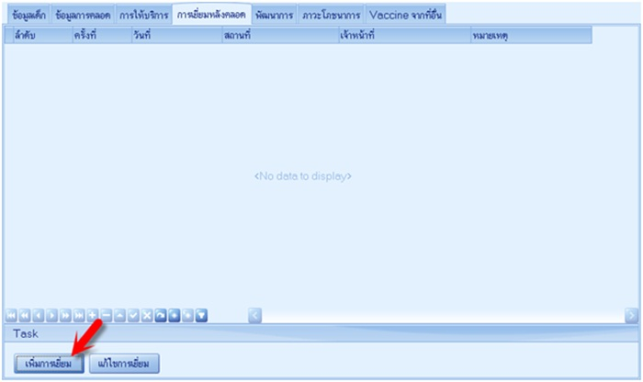

**ขั้นตอนที่ 7** ลงข้อมูลที่ได้จากการเยี่ยมหลังคลอดในครั้งนี้  คลิก บันทึก

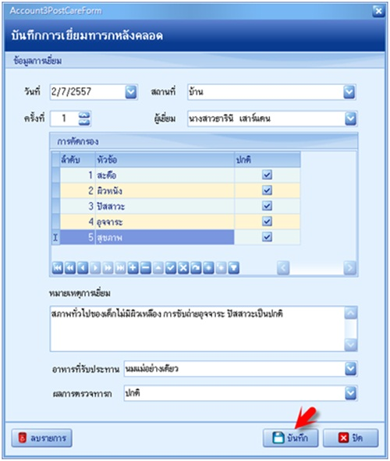

**ขั้นตอนที่ 8** จะปรากฏข้อมูลการเยี่ยมในครั้งนี้

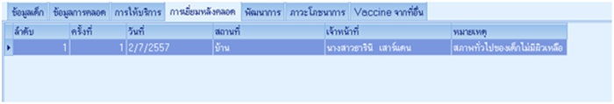

**ขั้นตอนที่ 9** ลงข้อมูลพัฒนาการเด็ก ตามความสามารถที่แท้จริงของเด็ก

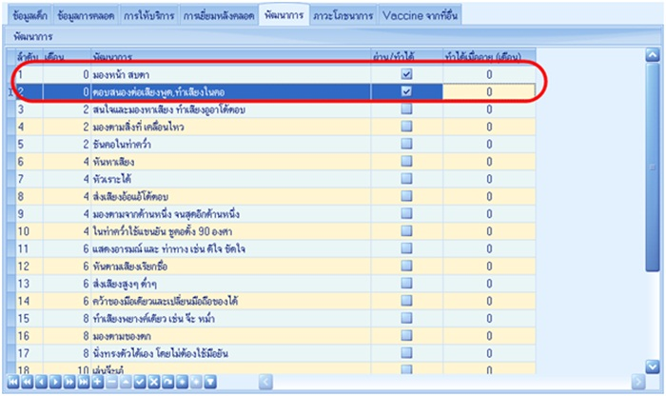

**ขั้นตอนที่ 10** ลงข้อมูลโภชนาการเด็ก  คลิก บันทึกข้อมูลโภชนาการ

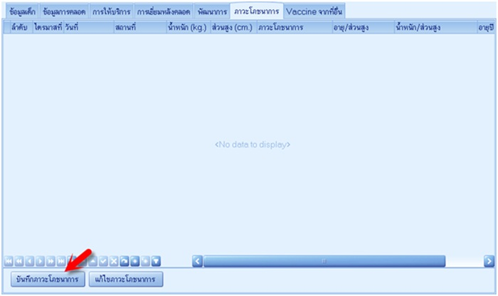

**ขั้นตอนที่ 11** ลงข้อมูลโภชนาการเด็ก  คลิก บันทึก

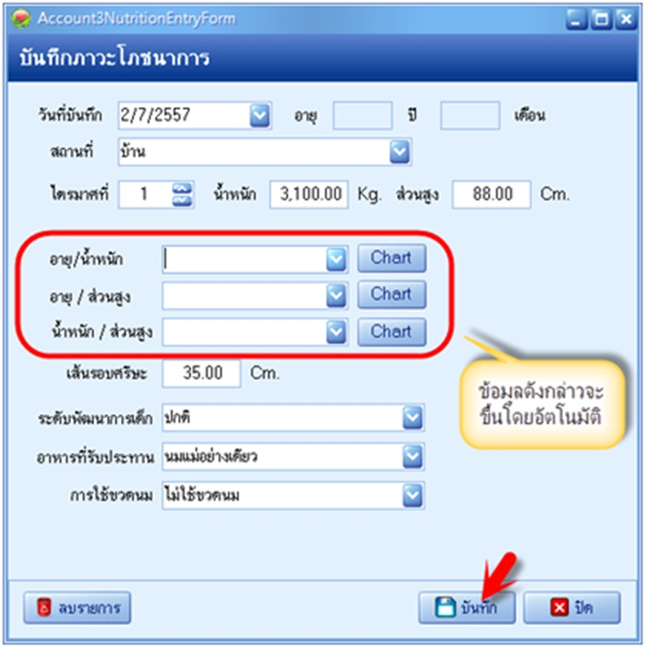

**ขั้นตอนที่ 12** จะปรากฏข้อมูลภาวะโภชนาการดังกล่าว

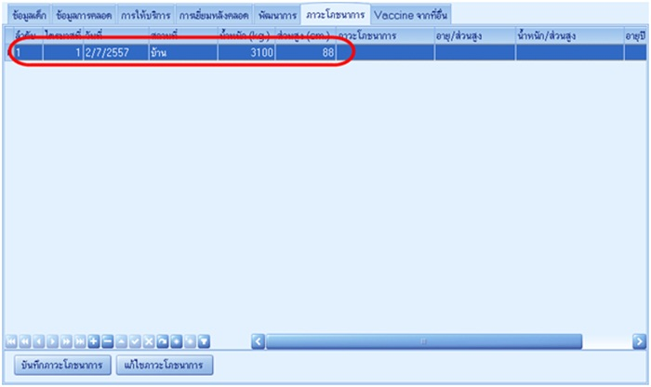

**ขั้นตอนที่ 13** ลงข้อมูล Vaccine จากที่อื่น คลิก เพิ่มรายการ

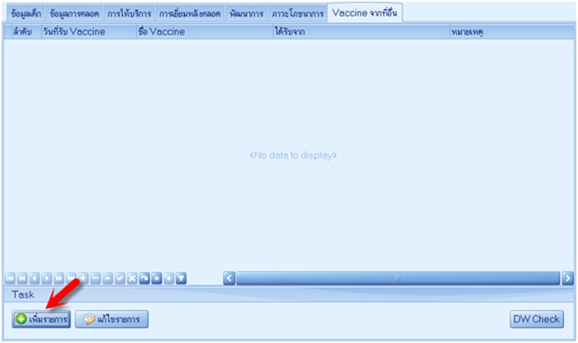

**ขั้นตอนที่ 14** บันทึกข้อมูลการรับวัคซีนแต่ละชนิดที่รับบริการจากที่อื่น (นอกสถานบริการที่ลงข้อมูล) คลิก บันทึก

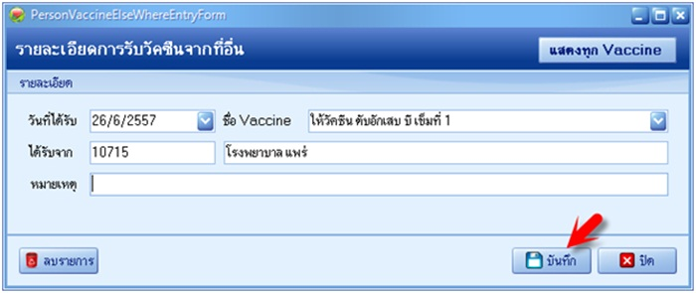

**ขั้นตอนที่ 15** จะปรากฏข้อมูลการลงวัคซีนดังกล่าว

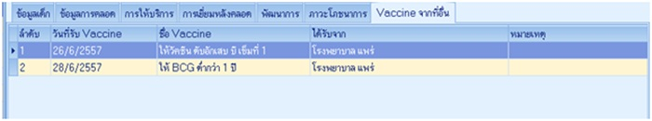

**ขั้นตอนที่ 16** คลิก บันทึก

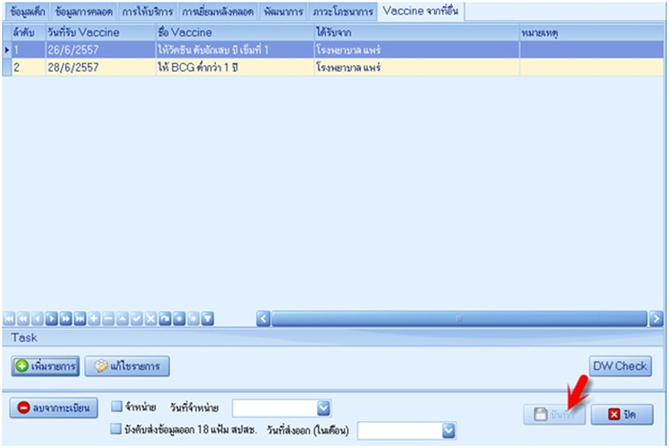

เมื่อเยี่ยมบ้านหลังคลอดเสร็จแล้วอย่าลืมมาลงบันทึกข้อมูลกันนะครับ เพราะการเยี่ยมบ้านหลังคลอดจะสอดคล้องกับลูก ถ้าหากทำการบันทึกเยี่ยมบ้านแม่แต่ลูกไม่ได้ลง จะหมายความว่า เยี่ยมแค่แม่อย่างเดียวหรือ เยี่ยมแค่ลูกอย่างเดียว เพราะฉะนั้นนอกจากจะมีวิธีการเยี่ยมลงบันทึกเยี่ยมบ้านทั้งแม่และลูกแล้ว คงต้องลงให้เหมือนๆกันด้วยนะครับ